RIZAL THROUGH PLAY
Portal ng Pagsubaybay ng Guro
User Manual • Version 1.0 • April 2026

1. PANIMULA
The Rizal Through Play (RTP) Portal ng Pagsubaybay ng Guro is a web-based dashboard designed to help instructors track and monitor their students' progress in the Rizal Through Play educational game. Student data — including chapters completed, time played, puzzles solved, and checkpoints reached — is automatically synced from the game in real time. No manual data entry is required.
Ang manwal na ito ay inilaan para sa mga guro na nabigyan ng account ng system administrator.
2. PAG-ACCESS SA PORTAL
Upang buksan ang portal, magbukas ng anumang web browser (Google Chrome, Microsoft Edge, Firefox, atbp.) at pumunta sa web address ng portal na ibinigay ng inyong administrator.
TANDAAN: Ang portal ay pinakamahusay na tingnan sa isang desktop o laptop na computer na may lapad ng screen na hindi bababa sa 1024 pixels.

3. PAG-LOG IN
Pagbukas mo ng portal, mapupunta ka sa Login Page.
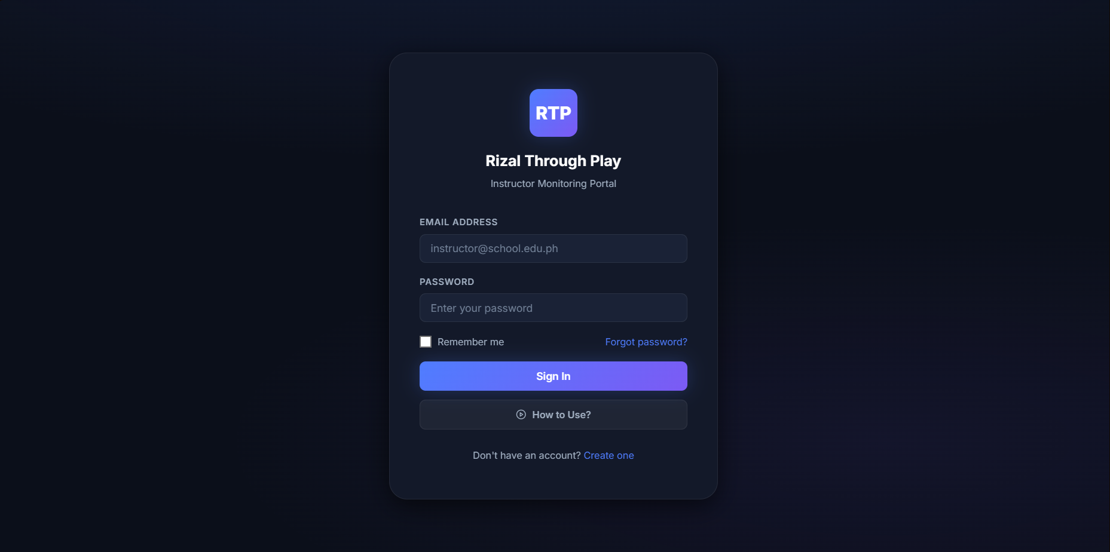
Mga Hakbang sa Pag-log In
- Ilagay ang iyong Email Address sa unang field (hal., guro@paaralan.edu.ph).
- Ilagay ang iyong Password sa pangalawang field.
- (Opsyonal) I-check ang Remember me na kahon kung nais mong panatilihin kang naka-log in sa portal sa device na ito.
- I-click ang Sign In button.
Kung tama ang iyong mga detalye, dadalhin ka nang direkta sa Dashboard.
Nakalimutan ang Iyong Password?
- I-click ang Forgot password? link sa login page.
- Ilagay ang iyong rehistradong email address.
- I-click ang reset button. Isang email para sa pag-reset ng password ang ipapadala sa iyong inbox.
- Buksan ang email, i-click ang link, at gumawa ng bagong password.
- Bumalik sa login page at mag-sign in gamit ang iyong bagong password.
Wala pang Account?
I-click ang Create one link sa ibaba ng login card at punan ang registration form. Kakailanganin mong ibigay ang iyong buong pangalan, username, email address, contact number, petsa ng kapanganakan, at isang password.

IMPORTANT: Full Name and Username must be unique — no two instructor accounts can share the same name or username. You will see an error if the value is already taken.

4. ANG GABAY NA TUTORIAL (PAANO GAMITIN?)
Pagbati sa Unang Pagkakataon
Sa unang pagkakataong bisitahin mo ang login page, awtomatikong lalabas ang isang prompt ng pagbati na nagtatanong: "Welcome to RTP Monitoring! Gusto mo ba ng mabilis na tutorial kung paano gamitin ang dashboard at subaybayan ang iyong mga mag-aaral?"
- I-click ang "Yes, show me" upang i-activate ang tutorial highlight.
- I-click ang "No, thanks" upang laktawan ito.
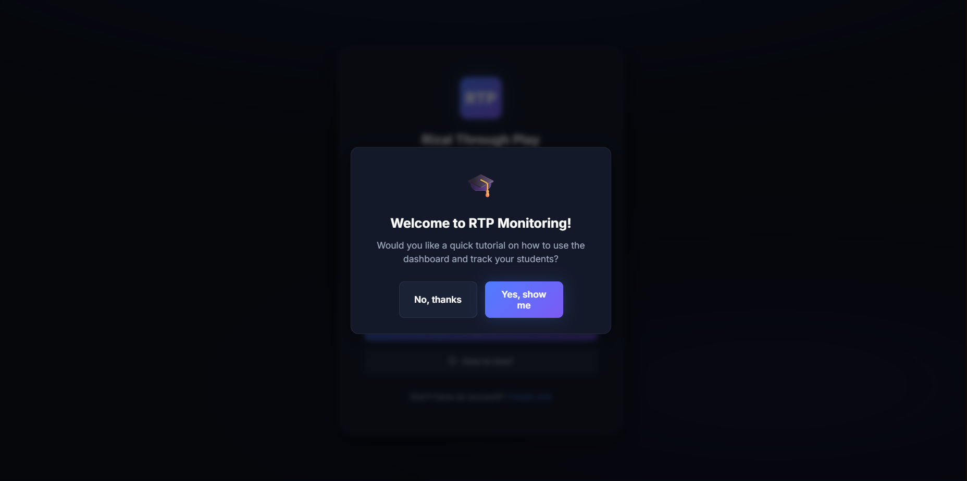
Lumalabas lang ang prompt na ito nang isang beses bawat device at hindi na lalabas muli pagkatapos ng iyong unang pagbisita.

How to Use? Button
Sa ilalim ng login card, mayroong How to Use? button. Ang pag-click sa button na ito ay magbubukas ng isang video guide sa isang bagong tab ng browser.
Tutorial Highlight Mode
Kung i-click mo ang 'Yes, show me' sa prompt ng pagbati:
- Lalabo at didilim ang background ng login page.
- Kikislap at maha-highlight ang How to Use? button.
- Lilitaw ang isang maliit na tooltip box sa kanan ng button na nagpapaliwanag kung ano ang ginagawa nito.
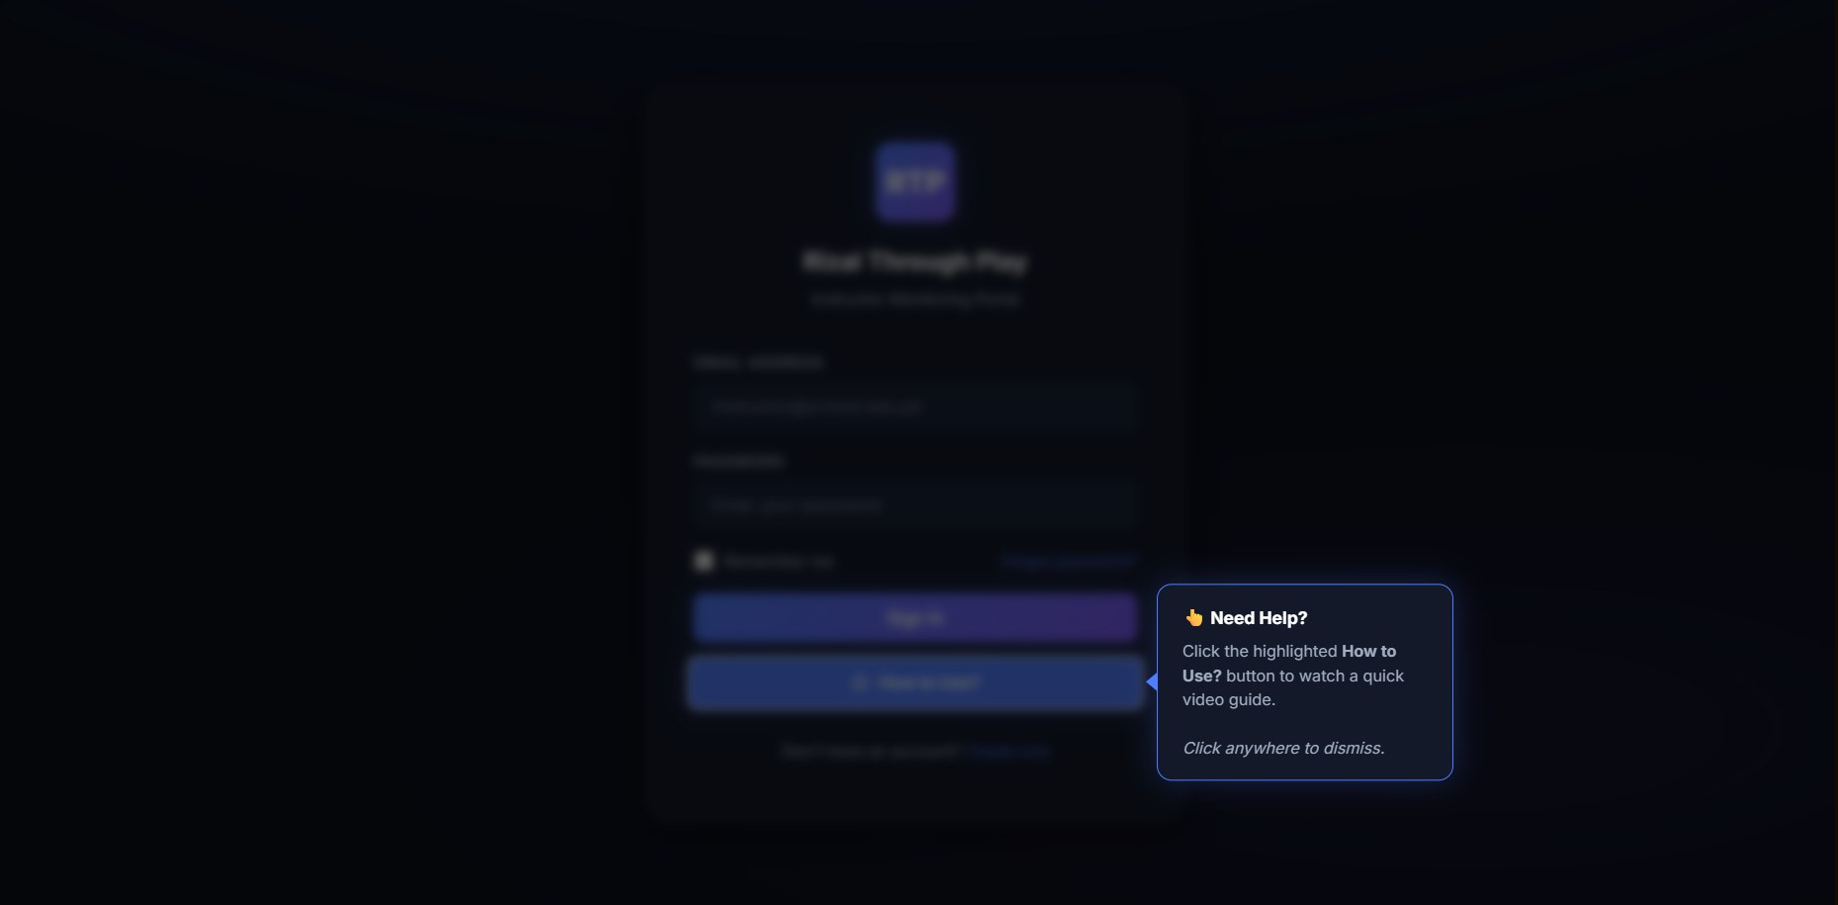
- I-click kahit saan sa madilim na background upang alisin ang tutorial highlight.
5. ANG DASHBOARD
Pagkatapos mag-log in, dadalhin ka sa Student Monitoring Dashboard. Ito ang pangunahing pahina ng portal.
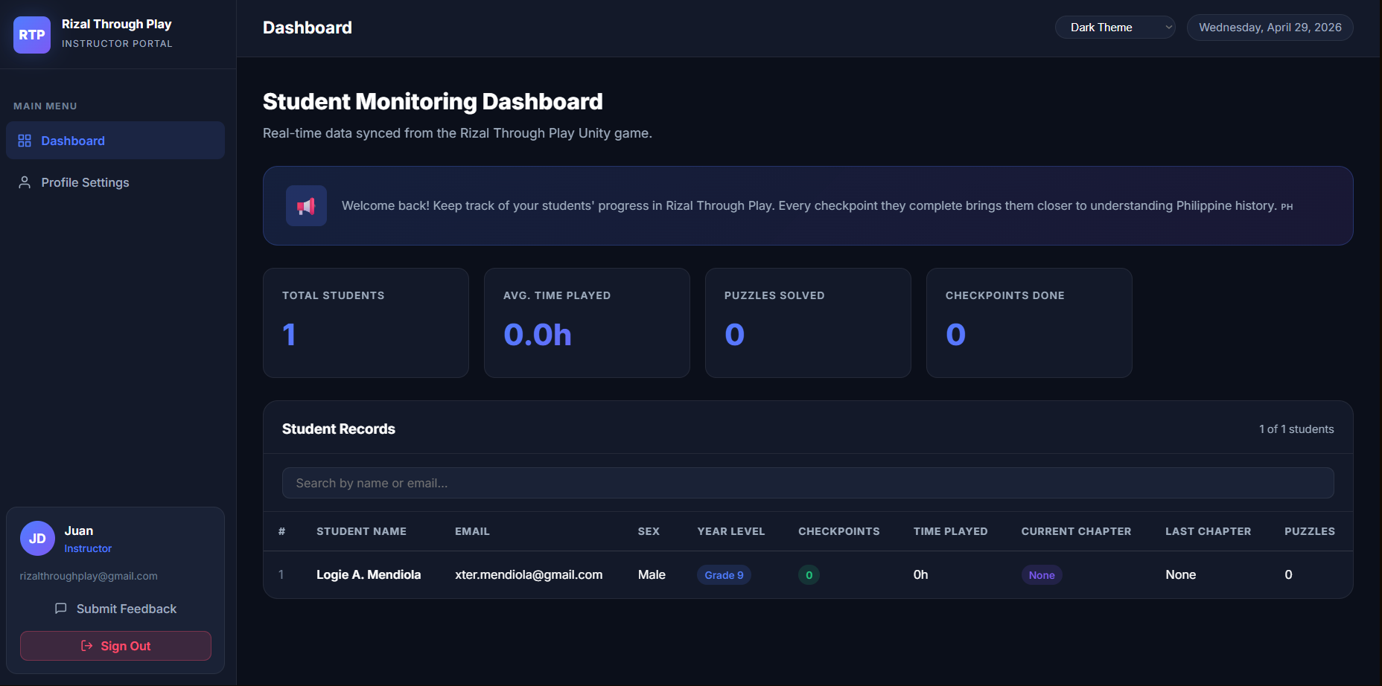
Mensahe ng Araw
Sa tuktok ng dashboard, mayroong asul na banner na may nagbibigay-inspirasyong mensahe para sa mga guro.
Buod ng mga Istatistika
Sa ibaba ng banner, may apat na summary cards na nagpapakita ng mahahalagang istatistika para sa iyong mga mag-aaral lamang:
Card | Ano ang Ipinapakita Nito
Kabuuang Mag-aaral | Ang kabuuang bilang ng mga mag-aaral na nakatalaga sa iyo
Average na Oras ng Paglalaro | Ang average na bilang ng oras na ginugol ng iyong mga mag-aaral sa laro
Mga Nasagot na Puzzle | Ang pinagsamang kabuuan ng mga puzzle na nasagot ng lahat ng iyong mga mag-aaral
Mga Natapos na Checkpoint | Ang pinagsamang kabuuan ng mga checkpoint na natapos ng lahat ng iyong mga mag-aaral

Ang mga numerong ito ay naa-update sa real time habang naglalaro ang mga mag-aaral.
Talahanayan ng mga Record ng Mag-aaral
Sa ibaba ng mga istatistika, may isang buong talahanayan na naglilista ng bawat mag-aaral na nakatalaga sa iyo. Ang bawat hanay ay naglalaman ng:
Kolum | Paglalarawan
# | Numero ng hanay
Pangalan ng Mag-aaral | Ang buong pangalan ng mag-aaral
Email | Ang rehistradong email address ng mag-aaral
Kasarian | Ang kasarian ng mag-aaral gaya ng nairehistro sa laro
Taon/Antas | Ang taon o antas ng mag-aaral
Mga Checkpoint | Bilang ng mga checkpoint na natapos ng mag-aaral
Oras ng Paglalaro | Kabuuang oras na ginugol ng mag-aaral sa laro
Kasalukuyang Kabanata | Ang kabanata kung saan kasalukuyang nasa ang mag-aaral
Huling Kabanata | Ang huling kabanatang natapos ng mag-aaral
Mga Puzzle | Bilang ng mga puzzle na nasagot ng mag-aaral

TANDAAN: Kung walang mag-aaral na lumabas, ibig sabihin ay wala pang mag-aaral na nakatalaga sa iyong pangalan sa laro, o hindi pa nagsisimulang maglaro ang mga mag-aaral.

6. PAGHAHANAP AT PAG-FILTER NG MGA MAG-AARAL
Sa itaas ng talahanayan ng mga record ng mag-aaral, mayroong search bar.
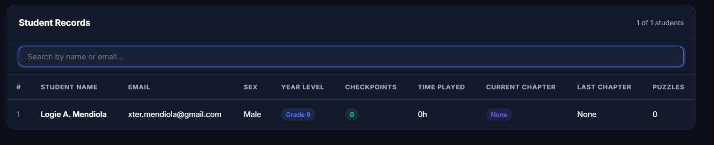
- I-type ang anumang bahagi ng pangalan o email address ng mag-aaral upang ma-filter ang listahan nang agaran.
- Ang counter sa kanang-itaas ng talahanayan (hal., '12 sa 30 mag-aaral') ay nag-a-update upang ipakita ang mga tumutugmang resulta.
- Burahin ang laman ng search bar upang bumalik sa buong listahan.
7. MGA SETTING NG PROFILE
Upang pamahalaan ang iyong account, i-click ang Profile Settings sa kaliwang sidebar.
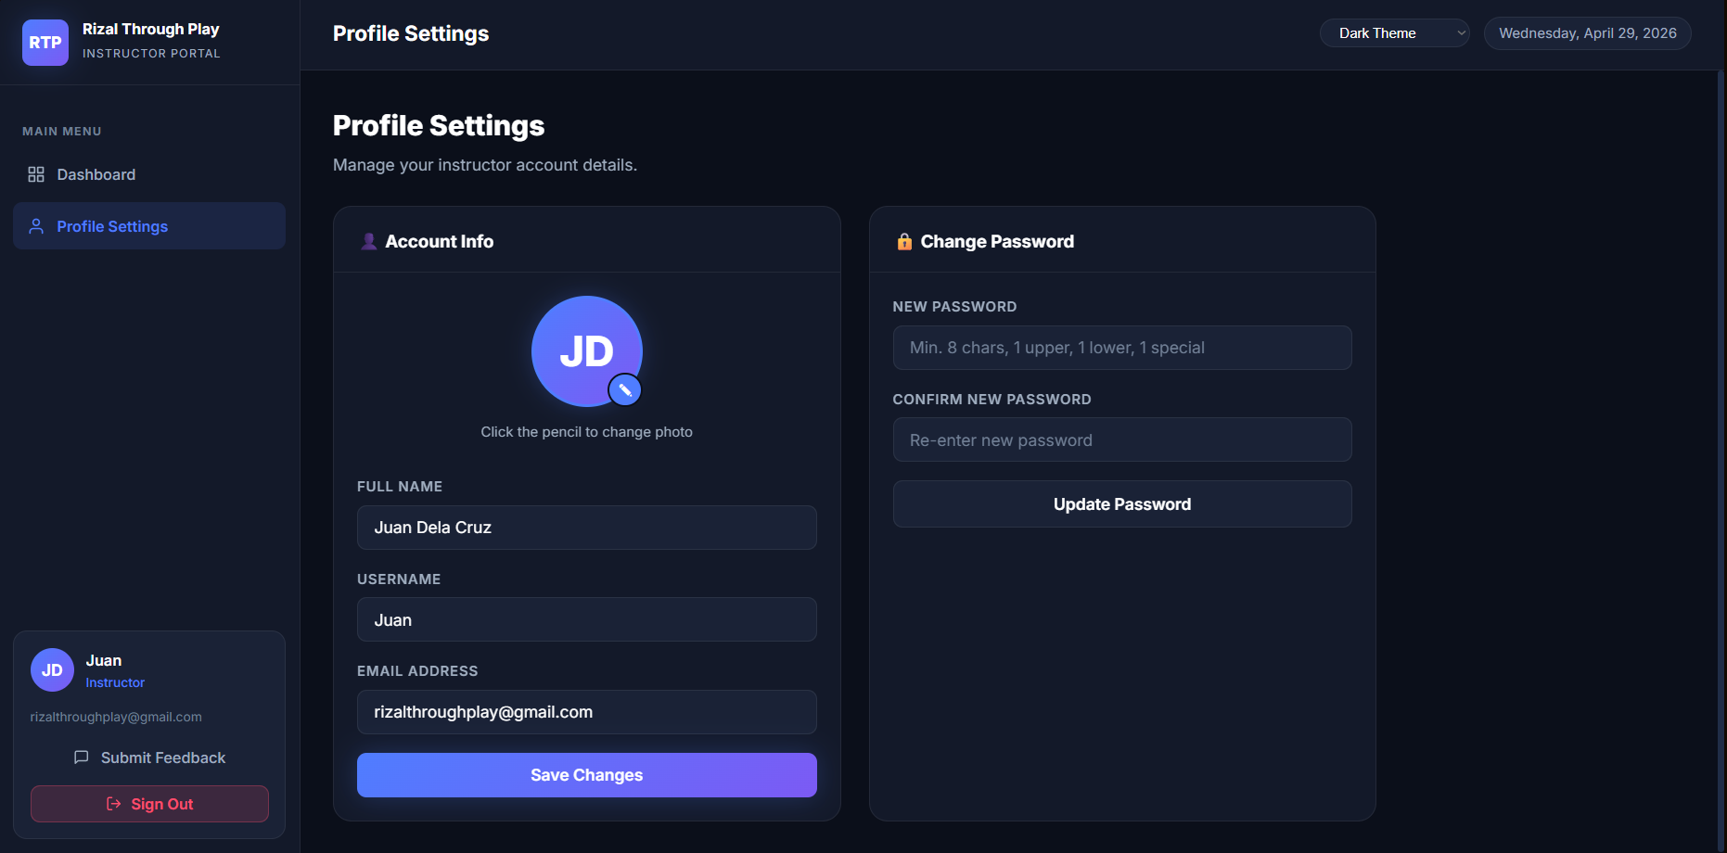
Pag-update ng Iyong Impormasyon sa Account
Sa Account Info card, maaari mong i-update ang:
- Full Name — Your display name used throughout the portal.
- Username — A short name or handle.
- Email Address — Your login email.
Pagkatapos gumawa ng mga pagbabago, i-click ang Save Changes.
IMPORTANT: Changing your Full Name is critical — the dashboard only shows students whose instructor name in the game matches your Full Name in the portal exactly. The system will block you from using a name already registered to another instructor account.

Mga Kinakailangan sa Password
Ang iyong password ay dapat tumugon sa mga sumusunod na kinakailangan:
- Kahit man lang 8 character
- At least 1 uppercase letter (A–Z)
- At least 1 lowercase letter (a–z)
- Kahit man lang 1 espesyal na character (hal., !, @, #, $)
Pagbabago ng Iyong Larawan sa Profile
- On the Profile Settings page, click the pencil icon (✎) on your profile photo.
- Pumili ng image file mula sa iyong computer.
- Ang larawan ay awtomatikong maa-upload at maa-update sa buong portal.
8. PAGSUSUMITE NG FEEDBACK
Upang ibahagi ang iyong karanasan o mag-ulat ng mga isyu, i-click ang Submit Feedback sa kaliwang sidebar.
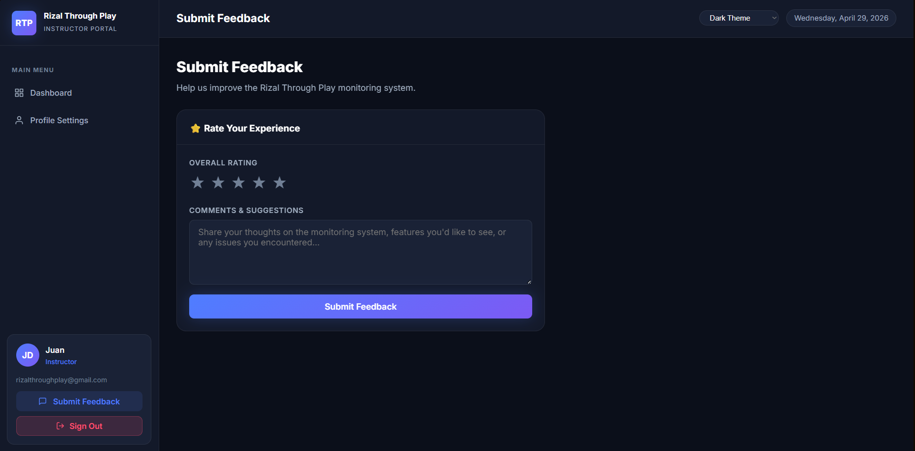

Paano Magsumite ng Feedback
- I-click ang star rating (1 hanggang 5 bituin) upang i-rate ang iyong karanasan.
- I-type ang iyong mga komento o mungkahi sa text box na Comments & Suggestions.
- I-click ang Submit Feedback.
Isang berdeng mensahe ng tagumpay ang lalabas kapag nai-record na ang iyong feedback.
Mga Bituin | Label ng Rating
★☆☆☆☆ | Mahina
★★☆☆☆ | Katamtaman
★★★☆☆ | Mabuti
★★★★☆ | Napakabuti
★★★★★ | Napakahusay

9. PAGBABAGO NG TEMA
Sa kanang-itaas na sulok ng portal (makikita sa anumang pahina pagkatapos mag-log in), mayroong dropdown para sa pagpili ng tema.
Tema | Paglalarawan
Dark Theme | Malalim na navy dark mode (default)
Light Theme | Malinis na puting background
Midnight Purple | Madilim na lila
Ocean Blue | Malalim na asul ng karagatan

Agad na mailalapat ang napiling tema.
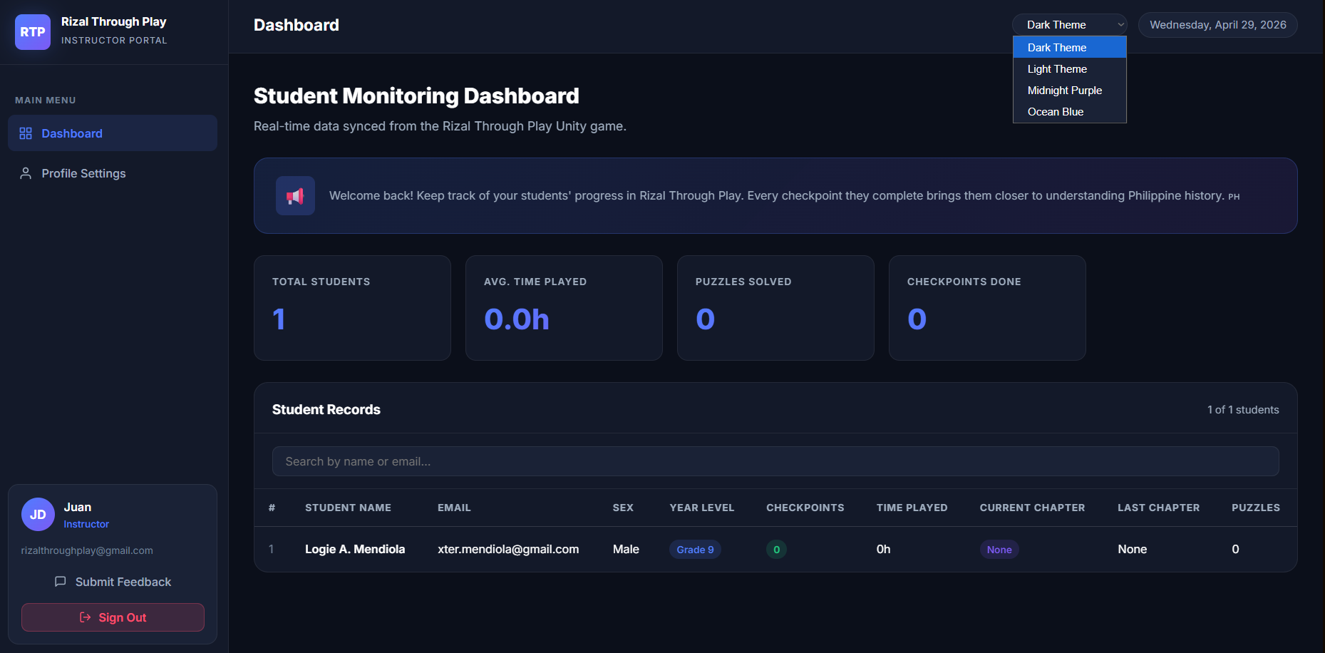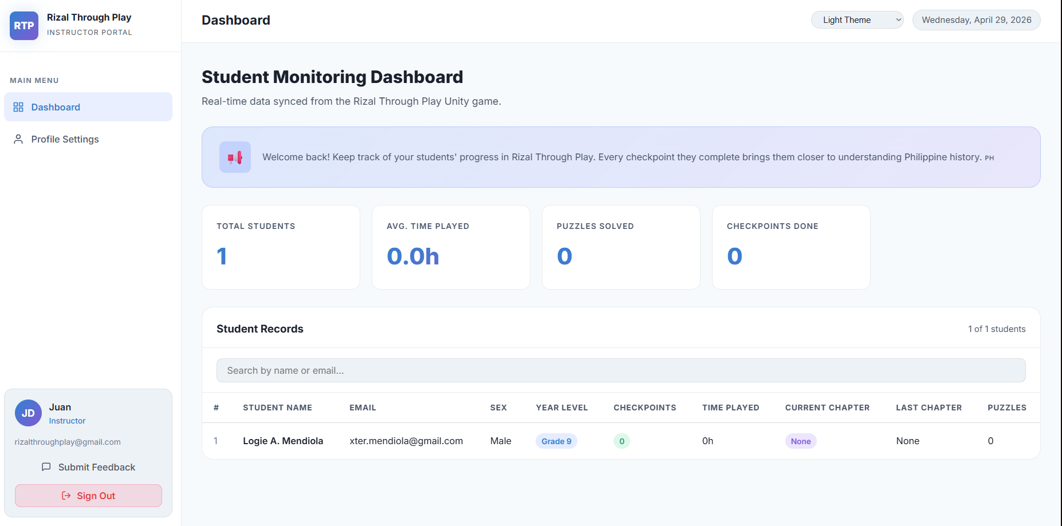
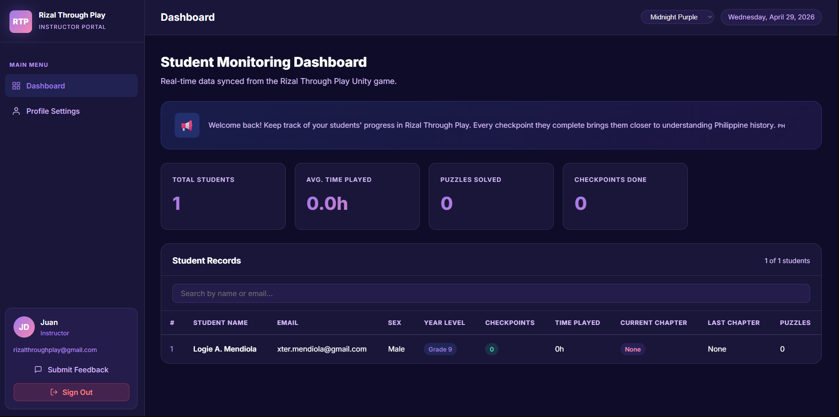
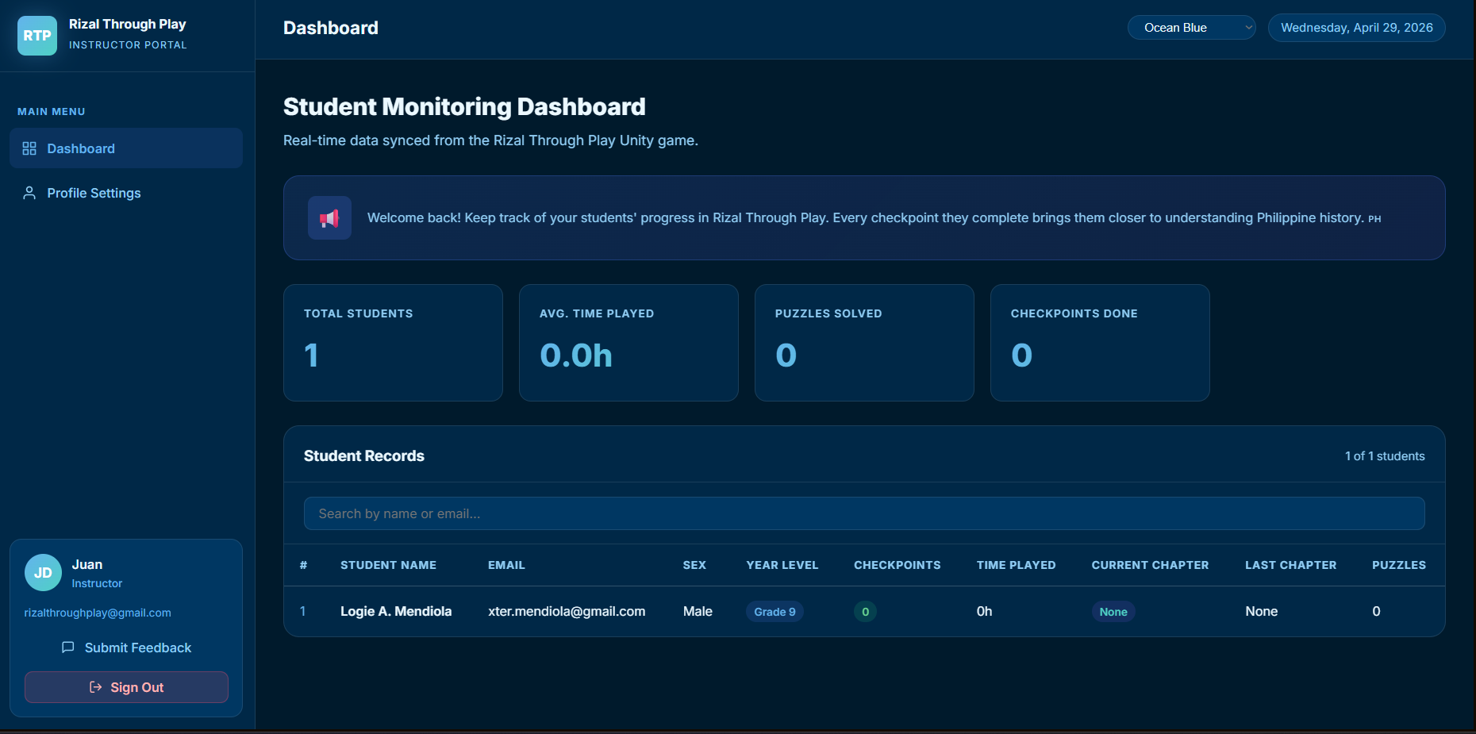
10. PAG-SIGN OUT
- Sa kaliwang-ibaba na sulok ng sidebar, i-click ang Sign Out button.
- Lilitaw ang isang dialog ng pagkumpirma: "Are you sure you want to sign out?"
- I-click ang Sign Out upang kumpirmahin, o Cancel upang bumalik.
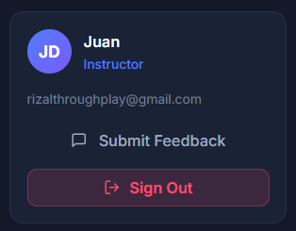
Ire-redirect ka sa Login page pagkatapos mag-sign out.
TIP: Palaging mag-sign out kapag gumagamit ng ibinabahagi o pampublikong computer.
11. MGA MADALAS ITANONG (FAQ)
Tanong: Bakit walang mga mag-aaral sa aking dashboard?
Sagot: May dalawang posibleng dahilan: (1) Wala pang mga mag-aaral ang nakatalaga sa iyong pangalan bilang kanilang guro sa laro. (2) Ang pangalan sa laro ay hindi eksaktong tumutugma sa Buong Pangalan na naka-save sa iyong Profile Settings. Suriin ang iyong pangalan sa ilalim ng Profile Settings at siguraduhing ito ay eksaktong magkatugma.
Tanong: Mukhang luma na ang datos. Paano ko ito ire-refresh?
Sagot: Awtomatikong nag-a-update ang dashboard sa real time. Kung tila luma na ang datos, subukang i-refresh ang pahina ng browser (pindutin ang F5 o Ctrl + R).
Tanong: Nakalimutan ko ang aking password. Ano ang dapat kong gawin?
Sagot: I-click ang Forgot password? sa Login page at sundin ang mga hakbang sa Seksyon 3 ng manwal na ito.
Tanong: Maaari ko bang makita ang mga mag-aaral mula sa ibang guro?
Sagot: Hindi. Ipinapakita lamang ng portal ang mga mag-aaral kung saan ang instructor field sa laro ay eksaktong tumutugma sa iyong Buong Pangalan. Bawat guro ay nakikita lamang ang kanilang sariling mga mag-aaral.
Tanong: Hindi na lumalabas ang prompt ng tutorial. Paano ko ito makikitang muli?
Sagot: Ang prompt ay lumalabas lang ng isang beses bawat device. Maaari mo pa ring ma-access ang video guide anumang oras sa pamamagitan ng pag-click sa How to Use? button sa ibaba ng Login page.
Tanong: Pinalitan ko ang aking email ngunit sinasabi nitong kailangan ko muna mag-log out.
Sagot: Para sa mga kadahilanang pangseguridad, kinakailangan ng Firebase ang isang kamakailang pag-log in upang mapalitan ang iyong email. Mag-sign out lamang at mag-sign in muli, pagkatapos ay i-update ang iyong email sa Profile Settings.
Tanong: Sinubukan kong gumamit ng pangalan o username na ginagamit na. Ano ang gagawin ko?
Sagot: Pinipigilan ng system ang magkakatulad na Buong Pangalan at Username sa mga account ng guro upang maiwasan ang pagbabahagi ng datos sa pagitan ng mga account. Pumili ng ibang pangalan o username na hindi pa nakarehistro.
Tanong: Sino ang kokontakin ko kung mayroon akong teknikal na problema?
Sagot: Makipag-ugnayan sa iyong system administrator o sa RTP development team. Maaari mo ring gamitin ang pahina ng Submit Feedback upang mag-ulat ng mga isyu.

End of User Manual | Rizal Through Play — Portal ng Pagsubaybay ng Guro | For internal use only.

